"Вестник Усть-Чёмского сельсовета"

Учредитель - Администрация Усть-Чемского сельсовета
Искитимского района Новосибирской области
ФИО главного редактора – Фридрих Наталья Владимировна

Порядковый номер выпуска №01
дата «31» января 2024г.
время подписания в печать 14ч45мин
Тираж 6 экз.

Адрес редакции: 633223, Новосибирская область,
Искитимский район, с. Усть-Чем
улица Центральная, 21 а

АДМИНИСТРАЦИЯ УСТЬ-ЧЕМСКОГО СЕЛЬСОВЕТА
ИСКИТИМСКОГО РАЙОНА

П О С Т А Н О В Л Е Н И Е

17.01.2024 01
_________________ № _________________

с. Усть-Чем

Об утверждении перечня должностных лиц администрации Усть-Чемского сельсовета Искитимского района Новосибирской области, уполномоченных составлять протоколы об административных правонарушениях

В соответствии с Законом Новосибирской области от 14.02.2003 года № 99-ОЗ «Об административных правонарушениях в Новосибирской области», администрация Усть-Чемского сельсовета Искитимского района Новосибирской области
ПОСТАНОВЛЯЕТ:
1.Утвердить перечень должностных лиц администрации Усть-Чемского сельсовета Искитимского района Новосибирской области, уполномоченных составлять протоколы об административных правонарушениях согласно приложению.
2. Признать утратившим силу: постановление администрации Усть-Чемского сельсовета Искитимского района Новосибирской области от 28.02.2018 года №15 "Об утверждении перечня должностных лиц администрации Усть-Чемского сельсовета Искитимского района Новосибирской области, уполномоченных составлять протоколы об административных правонарушениях".
3. Опубликовать настоящее постановление в периодическом печатном издании органа местного самоуправления «Вестник Усть-Чемского сельсовета» и разместить на официальном сайте администрации Усть-Чемского сельсовета Искитимского района Новосибирской области.

Глава Усть-Чемского сельсовета Н.В. Фридрих
Искитимского района
Новосибирской области
Приложение
к постановлению
администрации Усть-Чемского сельсовета
Искитимского района
Новосибирской области
от 17.01.2024 №01

ПЕРЕЧЕНЬ
должностных лиц администрации Усть-Чемского сельсовета Искитимского района Новосибирской области, уполномоченных составлять протоколы об административных правонарушениях

 | Наименование  должностей | Статьи закона Новосибирской области от 14.02.2003 года № 99-ОЗ  «Об административных правонарушениях в Новосибирской области», по которым должностные лица уполномочены составлять протоколы об административных правонарушениях
1 | Глава Усть-Чемского сельсовета Искитимского района Новосибирской области  специалист сельсовета Искитимского района Новосибирской области | статьи 3.3, 3.4, 4.1, 4.2, 4.3, 4.4, 4.5, 4.5.1., 4.9, пунктами 9 и 10 статьи 4.10, статьи 5.2, 5.3, 5.6, 7.6, 8.2, 8.3, 8.7, 8.8, 8.10, 8.15, 8.18, 8.18.1, 8.21, 8.22, 9.1 - 9.3, 10.1, 10.2, 11.16, 12.1, пунктами 3 - 5 статьи 12.3, статьи 12.4, 12.6  Статья 3.3. Нарушение требований, установленных муниципальными нормативными правовыми актами к качеству предоставляемых услуг по погребению  Статья 3.4. Нарушение порядка ведения учета граждан в качестве нуждающихся в жилых помещениях  Статья 4.1. Порча имущества в общественных местах  Статья 4.2. Нарушение тишины и покоя граждан  Статья 4.3. Нарушение порядка поведения в общественных местах  Статья 4.4. Выбрасывание предметов с балконов, лоджий и из окон зданий и сооружений, из транспортного средства  Статья 4.5. Ненадлежащее содержание животных и птиц  Статья 4.8. Нарушение правил охраны жизни людей на водных объектах  Статья 4.9. Нарушение правил посещения и поведения на территории кладбищ и крематориев  Статья 5.2. Нарушение порядка размещения временных объектов  Статья 5.3. Нарушение правового режима использования территориальных зон  Статья 5.6. Нарушение правил предоставления земельного участка для погребения  Статья 8.2. Нахождение и мойка транспортных средств в не предназначенных для этого местах  Статья 8.3. Отсутствие или повреждение вывесок и указателей на жилых домах, зданиях и сооружениях  Статья 8.7. Ликвидация аварий на участках водопровода, канализации, теплосети с нарушением установленных сроков и (или) без уведомления соответствующих органов и служб  Статья 8.8. Нарушение установленных требований по содержанию устройств наружного освещения  Статья 8.10. Нарушение порядка содержания конструктивных элементов наружных и подземных инженерных коммуникаций(в части нарушения порядка содержания и ремонта конструктивных элементов наружных и подземных инженерных коммуникаций, расположенных на территориях соответствующих поселений),  Статья 8.15. Сброс воды на проезжую часть улиц, в других неустановленных местах  Статья 8.18. Нарушение установленных требований по содержанию зданий, строений, капитальных и временных сооружений  Статья 8.18.1. Нарушение порядка создания и использования, в том числе на платной основе, парковок (парковочных мест), расположенных на автомобильных дорогах общего пользования регионального, межмуниципального и местного значения  Статья 8.21. Нарушение установленных муниципальными нормативными правовыми актами правил содержания мест погребения  Статья 8.22. Нарушение иных требований, установленных нормативными правовыми актами органов местного самоуправления в области благоустройства  Статья 9.1. Торговля в неустановленных местах  Статья 9.3. Продажа печатной продукции эротического характера с нарушением установленных требований  Статья 10.1. Нарушение правил проезда и провоза багажа  Статья 10.2. Нарушение правил поведения в метро  Статья 11.16. Нарушение порядка распоряжения объектом нежилого фонда, находящимся в муниципальной собственности муниципального образования Новосибирской области, использования указанного объекта  Статья 12.1. Незаконные действия по отношению к символам Новосибирской области, символике муниципальных образований  Статья 12.3. Невыполнение законных требований Губернатора Новосибирской области, Правительства Новосибирской области, депутата Законодательного Собрания Новосибирской области, главы муниципального образования, главы администрации муниципального образования, депутата представительного органа местного самоуправления Новосибирской области (пункт 3-5)  Статья 12.4. Непредставление информации по требованию (запросу) Контрольно-счетной палаты Новосибирской области, органа муниципального финансового контроля  Статья 12.6. Непредставление сведений (информации) в органы местного самоуправления

АДМИНИСТРАЦИЯ УСТЬ-ЧЕМСКОГО СЕЛЬСОВЕТА
ИСКИТИМСКОГО РАЙОНА НОВОСИБИРСКОЙ ОБЛАСТИ

ПОСТАНОВЛЕНИЕ

17.01.2024 02
___________ № _________
с. Усть-Чем

О реализации Закона Новосибирской области от 4 ноября 2005 г. N 337-ОЗ
"Об учете органами местного самоуправления граждан в качестве нуждающихся в жилых помещениях, предоставляемых в Новосибирской области по договорам социального найма"

Руководствуясь Федеральным законом Российской Федерации от 06.10.2013 № 131-ФЗ «Об общих принципах организации местного самоуправления в Российской Федерации», в целях реализации Закона Новосибирской области от 04.11.2005 № 337-ОЗ «Об учете органами местного самоуправления граждан в качестве нуждающихся в жилых помещениях, предоставляемых в Новосибирской области по договорам социального найма», администрация Усть-Чемского сельсовета Искитимского района Новосибирской области
ПОСТАНОВЛЯЕТ:
1. Для расчета располагаемого дохода и определения потребности в средствах на приобретение жилья установить:
- коэффициент увеличения прожиточного минимума – 1,0;
- нормативный период накопления сбережений для приобретения жилья – 10 лет;
- среднюю рыночную (нормативную) цену квадратного метра общей площади жилья на территории Усть-Чемского сельсовета Искитимского района Новосибирской области на 2024 год – в размере 107 190 (Сто семь тысяч сто девяносто ) рублей.
2. Опубликовать данное постановление в печатном издании "Вестник Усть-Чемского сельсовета".

Глава Усть-Чемского сельсовета
Искитимского района
Новосибирской области Н.В. Фридрих

АДМИНИСТРАЦИЯ УСТЬ-ЧЕМСКОГО СЕЛЬСОВЕТА
ИСКИТИМСКОГО РАЙОНА НОВОСИБИРСКОЙ ОБЛАСТИ

ПОСТАНОВЛЕНИЕ

17.01.2024 03
___________ № _________
с. Усть-Чем

Об установлении норматива стоимости 1 кв.м общей площади жилья в Усть-Чемского сельсовете Искитимского района Новосибирской области для расчета размера социальной выплаты на приобретение (строительство) жилья

В соответствии с постановлением Правительства Российской Федерации от 17.12.2010 N 1050 "О реализации отдельных мероприятий государственной программы Российской Федерации "Обеспечение доступным и комфортным жильем и коммунальными услугами граждан Российской Федерации", с учетом Приказа Министерства строительства и жилищно-коммунального хозяйства РФ от 11 декабря 2023 г. N 888/пр "О нормативе стоимости одного квадратного метра общей площади жилого помещения по Российской Федерации на первое полугодие 2024 года и показателях средней рыночной стоимости одного квадратного метра общей площади жилого помещения по субъектам Российской Федерации на 1 квартал 2024 года", администрация _Усть-Чемского сельсовета Искитимского района Новосибирской области ПОСТАНОВЛЯЕТ:
1. Установить на 1 квартал 2024 года норматив стоимости 1 кв. м общей площади жилья в Усть-Чемском сельсовете Искитимского района Новосибирской области в размере 107 190 рублей для расчета размера социальной выплаты на приобретение (строительство) и их использования жилья для молодой семьи - участницы государственной программы Новосибирской области "Обеспечение жильем молодых семей в Новосибирской области .
2. Опубликовать настоящее постановление в печатном издании "Вестник Усть-Чемского сельсовета" и разместить на официальном сайте администрации Усть-Чемского сельсовета Искитимского района Новосибирской области.

Глава Усть-Чемского сельсовета
Искитимского района
Новосибирской области Н.В. Фридрих

АДМИНИСТРАЦИЯ УСТЬ-ЧЕМСКОГО СЕЛЬСОВЕТА
ИСКИТИМСКОГО РАЙОНА НОВОСИБИРСКОЙ ОБЛАСТИ

ПОСТАНОВЛЕНИЕ

29.01.2024 04

_________№________
с.Усть-Чем

О введении моратория на демонтаж нестационарных торговых объектов на территории Усть-Чемского сельсовета Искитимского района Новосибирской области на 2024 год

В соответствии с Федеральным законом от 06.10.2003 № 131-ФЗ «Об общих принципах организации местного самоуправления в Российской Федерации», распоряжением Губернатора Новосибирской области от 06.03.2023 № 35-р «Об организации взаимодействия с муниципальными образованиями Новосибирской области», письмом Губернатора Новосибирской области от 29.12.2023 № 2761Т/1 «О введении моратория», администрация Усть-Чемского сельсовета Искитимского района Новосибирской области
ПОСТАНОВЛЯЕТ:
- Ввести мораторий на демонтаж нестационарных торговых объектов на территории Усть-Чемского сельсовета Искитимского района Новосибирской области на 2024 год при наличии совокупности следующих условий:
а) нестационарный торговый объект размещен на основании договора аренды земельного участка, договора на размещение и эксплуатацию нестационарного торгового объекта либо договора на размещение и эксплуатацию мобильного объекта, срок действия которого истек;
б) собственником (владельцем) нестационарного торгового объекта своевременно вносится плата за фактическое использование земель (земельных участков).
- Опубликовать настоящее постановление в периодическом печатном издании «Вестник Усть-Чемского сельсовета» и разместить на официальном сайте администрации Усть-Чемского сельсовета Искитимского района Новосибирской области.
- Контроль за исполнением настоящего постановления оставляю за собой.

Глава Усть-Чемского сельсовета
Искитимского района
Новосибирской области Н.В. Фридрих

АДМИНИСТРАЦИЯ УСТЬ-ЧЕМСКОГО СЕЛЬСОВЕТА
ИСКИТИМСКОГО РАЙОНА НОВОСИБИРСКОЙ ОБЛАСТИ

ПОСТАНОВЛЕНИЕ

30.01.2024 05
___________ № _________
с. Усть-Чем

О внесении изменений в постановление администрации Усть-Чемского сельсовета Искитимского района Новосибирской области от 09.10.2012 № 78 «Об утверждении административного регламента предоставления муниципальной услуги по предоставлению справки об использовании (неиспользовании) права на приватизацию жилого помещения»

В соответствии с Федеральным законом от 06.10.2003г. №131-ФЗ «Об общих принципах организации местного самоуправления в Российской Федерации», администрация Усть-Чемского сельсовета Искитимского района Новосибирской области
ПОСТАНОВЛЯЕТ:
- Внести в постановление администрации Усть-Чемского сельсовета Искитимского района Новосибирской области от 09.10.2012 № 78 «Об утверждении административного регламента предоставления муниципальной услуги по предоставлению справки об использовании (неиспользовании) права на приватизацию жилого помещения» следующие изменения:
  - В административном регламенте предоставления муниципальной услуги по предоставлению справки об использовании (неиспользовании) права на приватизацию жилого помещения:
    - В абзаце третьем пункта 2.5.1 слова «несовершеннолетнему гражданину в возрасте до 14 лет – свидетельство о рождении» исключить;
    - Дополнить пунктом 2.5.2 следующего содержания:
«2.5.2. Установление личности заявителя может осуществляться в ходе личного приема посредством предъявления паспорта гражданина Российской Федерации либо иного документа, удостоверяющего личность, в соответствии с законодательством Российской Федерации или посредством идентификации и аутентификации в администрации муниципального образования, в многофункциональных центрах с использованием информационных технологий, предусмотренных частью 18 статьи 14.1 Федерального закона от 27 июля 2006 года N 149-ФЗ «Об информации, информационных технологиях и о защите информации».
При предоставлении муниципальной услуги в электронной форме идентификация и аутентификация могут осуществляться посредством:
1) единой системы идентификации и аутентификации или иных государственных информационных систем, если такие государственные информационные системы в установленном Правительством Российской Федерации порядке обеспечивают взаимодействие с единой системой идентификации и аутентификации, при условии совпадения сведений о физическом лице в указанных информационных системах;
2) единой системы идентификации и аутентификации и единой информационной системы персональных данных, обеспечивающей обработку, включая сбор и хранение, биометрических персональных данных, их проверку и передачу информации о степени их соответствия предоставленным биометрическим персональным данным физического лица»;
    - В пункте 2.6 абзац второй изложить в следующей редакции:
«свидетельство о рождении, в отношении несовершеннолетнего гражданина в возрасте до 14 лет»;
    - Пункт 2.6.1 изложить в следующей редакции:
«2.6.1. Запрещается требовать от заявителя представления документов и информации или осуществления действий, определенных в части 1 статьи 7 Федерального закона от 27 июля 2010 г. N 210-ФЗ «Об организации предоставления государственных и муниципальных услуг»»;
    - Пункт 2.7 изложить в следующей редакции:
«2.7. Перечень оснований для отказа в приеме документов, необходимых для предоставления муниципальной услуги отсутствует»;
    - В пункте 2.8 слова «− несоответствие документов, предоставленных заявителем, требованиям законодательства о предоставлении муниципальной услуги» исключить.
    - В пункте 2.13 слова «и услуги» после слов «муниципальной услуги» исключить.
- Опубликовать настоящее постановление в периодическом печатном издании «Вестник Усть-Чемского сельсовета» и разместить на официальном сайте администрации Усть-Чемского сельсовета Искитимского района Новосибирской области.

Глава Усть-Чемского сельсовета
Искитимского района
Новосибирской области Н.В. Фридрих

АДМИНИСТРАЦИЯ УСТЬ-ЧЕМСКОГО СЕЛЬСОВЕТА
ИСКИТИМСКОГО РАЙОНА НОВОСИБИРСКОЙ ОБЛАСТИ

ПОСТАНОВЛЕНИЕ

30.01.2024 06
___________ № _________
с. Усть-Чем

О внесении изменений в постановление администрации Усть-Чемского сельсовета Искитимского района Новосибирской области от 27.12.2012 № 106 «Об утверждении Административного регламента по предоставлению муниципальной услуги «Предоставлении информации о порядке предоставления жилищно-коммунальных услуг»»

В соответствии с Федеральным законом от 06.10.2003г. №131-ФЗ «Об общих принципах организации местного самоуправления в Российской Федерации», администрация Усть-Чемского сельсовета Искитимского района Новосибирской области
ПОСТАНОВЛЯЕТ:
1.Внести в постановление администрации Усть-Чемского сельсовета Искитимского района Новосибирской области от 27.12.2012 № 106 «Об утверждении Административного регламента по предоставлению муниципальной услуги «Предоставлении информации о порядке предоставления жилищно-коммунальных услуг»» следующие изменения:
  - Наименование изложить в следующей редакции:
«Об утверждении Административного регламента предоставления муниципальной услуги по предоставлению информации о порядке предоставления жилищно-коммунальных услуг населению»;
  - Пункт 1 изложить в следующей редакции:
«1. Утвердить прилагаемый Административный регламент предоставления муниципальной услуги по предоставлению информации о порядке предоставления жилищно-коммунальных услуг населению»;
  - В Административном регламенте по предоставлению информации о порядке предоставления жилищно-коммунальных услуг населению:
    - Пункт 2.6 дополнить абзацем следующего содержания:
«Установление личности заявителя может осуществляться в ходе личного приема посредством предъявления паспорта гражданина Российской Федерации либо иного документа, удостоверяющего личность, в соответствии с законодательством Российской Федерации или посредством идентификации и аутентификации в администрации муниципального образования, в многофункциональных центрах с использованием информационных технологий, предусмотренных частью 18 статьи 14.1 Федерального закона от 27 июля 2006 года N 149-ФЗ «Об информации, информационных технологиях и о защите информации».
При предоставлении муниципальной услуги в электронной форме идентификация и аутентификация могут осуществляться посредством:
1) единой системы идентификации и аутентификации или иных государственных информационных систем, если такие государственные информационные системы в установленном Правительством Российской Федерации порядке обеспечивают взаимодействие с единой системой идентификации и аутентификации, при условии совпадения сведений о физическом лице в указанных информационных системах;
2) единой системы идентификации и аутентификации и единой информационной системы персональных данных, обеспечивающей обработку, включая сбор и хранение, биометрических персональных данных, их проверку и передачу информации о степени их соответствия предоставленным биометрическим персональным данным физического лица»;
    - Пункт 2.6.1 изложить в следующей редакции:
«2.6.1. Запрещается требовать от заявителя представления документов и информации или осуществления действий, определенных в части 1 статьи 7 Федерального закона от 27 июля 2010 г. N 210-ФЗ «Об организации предоставления государственных и муниципальных услуг»»;
    - Пункт 2.7 изложить в следующей редакции:
«2.7. Перечень оснований для отказа в приеме документов, необходимых для предоставления муниципальной услуги отсутствует»;
    - Подпункт 1 пункта 2.8 исключить.
2.Опубликовать настоящее постановление в периодическом печатном издании «Вестник Усть-Чемского сельсовета» и разместить на официальном сайте администрации Усть-Чемского сельсовета Искитимского района Новосибирской области.

Глава Усть-Чемского сельсовета
Искитимского района
Новосибирской области Н.В. Фридрих

АДМИНИСТРАЦИЯ УСТЬ-ЧЕМСКОГО СЕЛЬСОВЕТА
ИСКИТИМСКОГО РАЙОНА НОВОСИБИРСКОЙ ОБЛАСТИ

ПОСТАНОВЛЕНИЕ

30.01.2024 07
___________ № _________
с. Усть-Чем

О внесении изменений в постановление администрации Усть-Чемского сельсовета Искитимского района Новосибирской области от 27.12.2012 № 104 «Об утверждении административного регламента предоставления муниципальной услуги по приватизации жилых помещений муниципального жилищного фонда»

В соответствии с Федеральным законом от 06.10.2003г. №131-ФЗ «Об общих принципах организации местного самоуправления в Российской Федерации», администрация Усть-Чемского сельсовета Искитимского района Новосибирской области
ПОСТАНОВЛЯЕТ:
1.Внести в постановление администрации Усть-Чемского сельсовета Искитимского района Новосибирской области от 27.12.2012 № 104 «Об утверждении административного регламента предоставления муниципальной услуги по приватизации жилых помещений муниципального жилищного фонда» следующие изменения:
  - Наименование изложить в следующей редакции:
  - В административном регламенте предоставления муниципальной услуги по приватизации жилых помещений муниципального жилищного фонда:
    - В абзаце семнадцатом пункта 1.3.4 слова «и направляется по указанному заявителем почтовому адресу или по адресу электронной почты, если ответ по просьбе заявителя должен быть направлен в форме электронного документа» заменить словами «и направляется в форме электронного документа по адресу электронной почты, указанному в обращении, поступившем в орган местного самоуправления в форме электронного документа, и в письменной форме по почтовому адресу, указанному в обращении, поступившем в орган местного самоуправления в письменной форме»;
    - В пункте 2.4.5 слова «Предоставление муниципальной услуги с использованием электронной карты возможно в случае наличия данной карты у заявителя и в случае предоставления муниципальной услуги через Единый портал. Универсальная электронная карта используется для удостоверения прав пользователя на получение муниципальной услуги, в том числе для совершения в случаях, предусмотренных законодательством Российской Федерации, юридически значимых действий в электронной форме» исключить;
    - В пункте 2.5 слова «Федеральным законом от 21 июля 1997 года № 122-ФЗ «О государственной регистрации прав на недвижимое имущество и сделок с ним» ("Собрание законодательства РФ", 28.07.1997, N 30, ст. 3594, "Российская газета", N 145, 30.07.1997)» заменить словами «Федеральным законом от 13.07.2015 № 218-ФЗ «О государственной регистрации недвижимости» («Официальный интернет-портале правовой информации» (www.pravo.gov.ru) 14 июля 2015 г., «Российская газета» от 17 июля 2015 г. № 156, Собрание законодательства Российской Федерации от 20 июля 2015 г. № 29 (часть I) ст. 4344)»;
    - Пункт 2.6.1 дополнить абзацем следующего содержания:
«Установление личности заявителя может осуществляться в ходе личного приема посредством предъявления паспорта гражданина Российской Федерации либо иного документа, удостоверяющего личность, в соответствии с законодательством Российской Федерации или посредством идентификации и аутентификации в администрации муниципального образования, в многофункциональных центрах с использованием информационных технологий, предусмотренных частью 18 статьи 14.1 Федерального закона от 27 июля 2006 года N 149-ФЗ «Об информации, информационных технологиях и о защите информации».
При предоставлении муниципальной услуги в электронной форме идентификация и аутентификация могут осуществляться посредством:
1) единой системы идентификации и аутентификации или иных государственных информационных систем, если такие государственные информационные системы в установленном Правительством Российской Федерации порядке обеспечивают взаимодействие с единой системой идентификации и аутентификации, при условии совпадения сведений о физическом лице в указанных информационных системах;
2) единой системы идентификации и аутентификации и единой информационной системы персональных данных, обеспечивающей обработку, включая сбор и хранение, биометрических персональных данных, их проверку и передачу информации о степени их соответствия предоставленным биометрическим персональным данным физического лица»;
    - Подпункт 4 пункта 2.6.1 исключить;
    - Подпункт 5 пункта 2.6.1 исключить;
    - В пункте 2.7 слова «− выписка из домовой книги с полной информацией о гражданах, зарегистрированных на данной жилой площади на момент обращения, а также зарегистрированных ранее и выбывших за период с момента выдачи ордера» исключить;
    - Пункт 2.7 дополнить абзацем следующего содержания:
«- разрешение, выдаваемое органом опеки и попечительства в соответствии с законодательством Российской Федерации об опеке и попечительстве (в случае если собственником жилого помещения является несовершеннолетний или недееспособный гражданин);»;
    - Пункт 2.7 дополнить абзацем следующего содержания:
«- свидетельство о государственной регистрации акта гражданского состояния (в случае изменения фамилии, имени, отчества, места, даты рождения заявителя)»;
    - Пункт 2.7.1 изложить в следующей редакции:
«2.7.1. Запрещается требовать от заявителя представления документов и информации или осуществления действий, определенных в части 1 статьи 7 Федерального закона от 27 июля 2010 г. N 210-ФЗ «Об организации предоставления государственных и муниципальных услуг»»;
    - В пункте 2.9 слова «− несоответствие документов, предоставленных заявителем, требованиям законодательства о предоставлении муниципальной услуги» заменить словами «- заявителем не предоставлены документы, указанные в подпунктах 2-3 пункта 2.6.1 настоящего административного регламента»;
    - Пункт 2.11 изложить в следующей редакции:
«2.11. Услуги, являющиеся необходимыми и обязательными для предоставления муниципальной услуги: отсутствуют».
2.Опубликовать настоящее постановление в периодическом печатном издании «Вестник Усть-Чемского сельсовета» и разместить на официальном сайте администрации Усть-Чемского сельсовета Искитимского района Новосибирской области.

Глава Усть-Чемского сельсовета
Искитимского района
Новосибирской области Н.В. Фридрих

С днем защитника отечества!

Каждый год 23 февраля в России отмечают День защитника Отечества. История праздника берет свое начало в далеком 1918 году. Этот день считается днем рождения Рабоче-крестьянской Красной Армии (РККА). В 1920-1921 годах праздник не отмечали, о нем вспомнили лишь в 1922 году, когда президиум ВЦИК постановил отметить четвертую годовщину формирования Красной Армии. Тогда же он обрел свое официальное название — День Красной Армии и Флота.

В годы Великой Отечественной войны эта дата стала для военных еще более особенной: 23 февраля 1943 года Красная Армия разгромила противника под Сталинградом, а в этот ровно через год отметила успехи в освобождении Днепра. 23 февраля 1945 года Красная Армия встречала уже на территории Европы, практически разгромив противника.В 1946 году после окончания Великой Отечественной войны праздник снова переименовали: тогда 23 февраля стало Днем Советской армии и Военно-морского флота. С тех пор событие стали отмечать военными парадами и салютами, а ветеранов армии и флота — торжественно награждать орденами и медалями. Первое время в этот день в СССР чествовали только тех, кто имел отношение к военной службе, но впоследствии стали поздравлять всех мужчин — потенциальных защитников Родины и своих семей. Так праздник постепенно превратился во всеобщий "мужской день".Привычное нам название — День защитника отечества — праздник приобрел в 1995 году. Его утвердил первый президент РФ Борис Ельцин. В 2002 году Госдума РФ сделала 23 февраля нерабочим днем.Как отмечают в Российском историческом обществе, в современной России День защитника Отечества напоминает не только о героизме Красной армии, но и обо всех воинских подвигах в истории нашего государства. "В России трудно найти семью, где бы ни было своих героев, проливавших кровь на полях сражений. Только в XX столетии наша страна пережила целую череду страшных и опустошительных войн, унесших жизни миллионов людей. Да и вся отечественная история включает в себя множество войн, битв, сражений, военных кампаний, в которых нашим воинам приходилось принимать участие. Военная мощь была и является неотъемлемой чертой нашего государства, а профессия военного — уважаемой и почетной", — подчеркнули в организации.Таким образом, 23 февраля в нашей стране отдают почести всем воинам. Праздник, чья история насчитывает уже почти 100 лет, стал важной частью культуры российского общества.

Всемирный день борьбы против рака в 2024 году: история и традиции праздника


Рак занимает второе место в мире по смертности. Это одно из наиболее опасных заболеваний человечества, от которого ежегодно умирает множество людей. Болезнь коварна и изменчива, она имеет способность эволюционировать и с годами все чаще затрагивает молодёжь и детей. За годы исследований ученые сильно продвинулись в поиске эффективного лечения, но работа еще продолжается. Раковая опухоль может долго не давать о себе знать, развиваться в организме бессимптомно. Поэтому очень часто выявляют ее поздно, когда бороться уже невозможно. Несмотря на всю серьезность и страшные последствия, рак не всегда является приговором. С данным заболеванием возможно прожить много лет, если получать своевременное лечение, а в некоторых случаях его купируют даже на поздних стадиях. Однако многие до сих пор считают, что обнаружение в организме новообразований всегда приводит к летальному исходу и лечение в такой ситуации бессмысленно. Для искоренения подобных мнений и распространения среди населения правильной и жизненно важной информации был учрежден в 2005 году День борьбы с раком и с тех пор является ежегодным мероприятием. В день борьбы с раком 2024 в России организуются массовые мероприятия по пропаганде здорового образа жизни, тематические конференции, позволяющие повысить осведомленность населения по части лечения и выявления раковых опухолей, профилактике и предупреждения их появления. Проводятся благотворительные концерты, спортивные соревнования, целью которых является сбор средств для помощи онкобольным. В онкодиспансерах проходит день открытых дверей с семинарами, консультациями врачей. Можно пройти скрининговое и профилактическое обследование. В общественных местах проводятся массовые акции с раздачей листовок, буклетов, памяток с важной информацией о профилактике и лечении рака. Регулярно в этот день проводится сбор донорской крови в медучреждениях для детей, нуждающихся в химиотерапии.
Меры, позволяющие снизить риск заболевания:
- Отказ от алкоголя и курения. Было выявлено, что именно курение является причиной возникновения около 15 видов рака. Также сокращение употребления алкоголя позволит снизить вероятность возникновения рака полости рта, глотки, пищевода, кишечника, молочной железы.
- Занятия спортом. Физические нагрузки и поддержание здорового веса позволяет сократить возможность возникновения таких видов заболевания, как рак молочной железы, печени, почек, матки, яичников.
- Снижение времени пребывания на солнце. Чрезмерное воздействие ультрафиолетового излучения от солнца и соляриев повышает вероятность развития рака кожи.
- Добавление в рацион зеленого чая. В его состав входит полифенол, благодаря которому замедляется рост раковых клеток.
- Регулярное обследование. Раз в год необходимо проходить медицинское обследование для своевременного выявления и лечения возможных заболеваний, в том числе самых тяжелых. Обнаружение рака на ранней стадии позволит увеличить шанс на выздоровление.
- Вакцинирование. Доказано, что около 16% всех видов рака появляются от хронических заболеваний, вызванных вирусами. На сегодняшний день существуют вакцины от гепатита В и вируса папилломы человека, которые позволяют защитить от возможного развития рака печени и шейки матки.

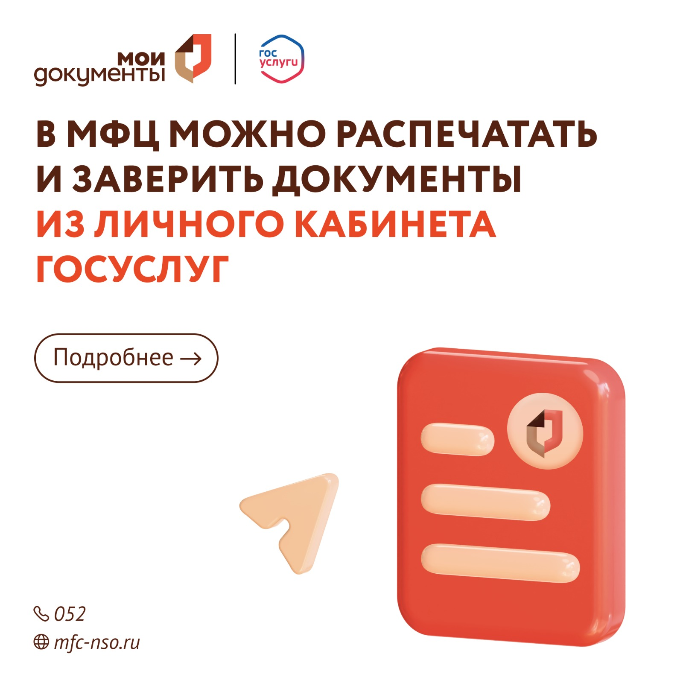

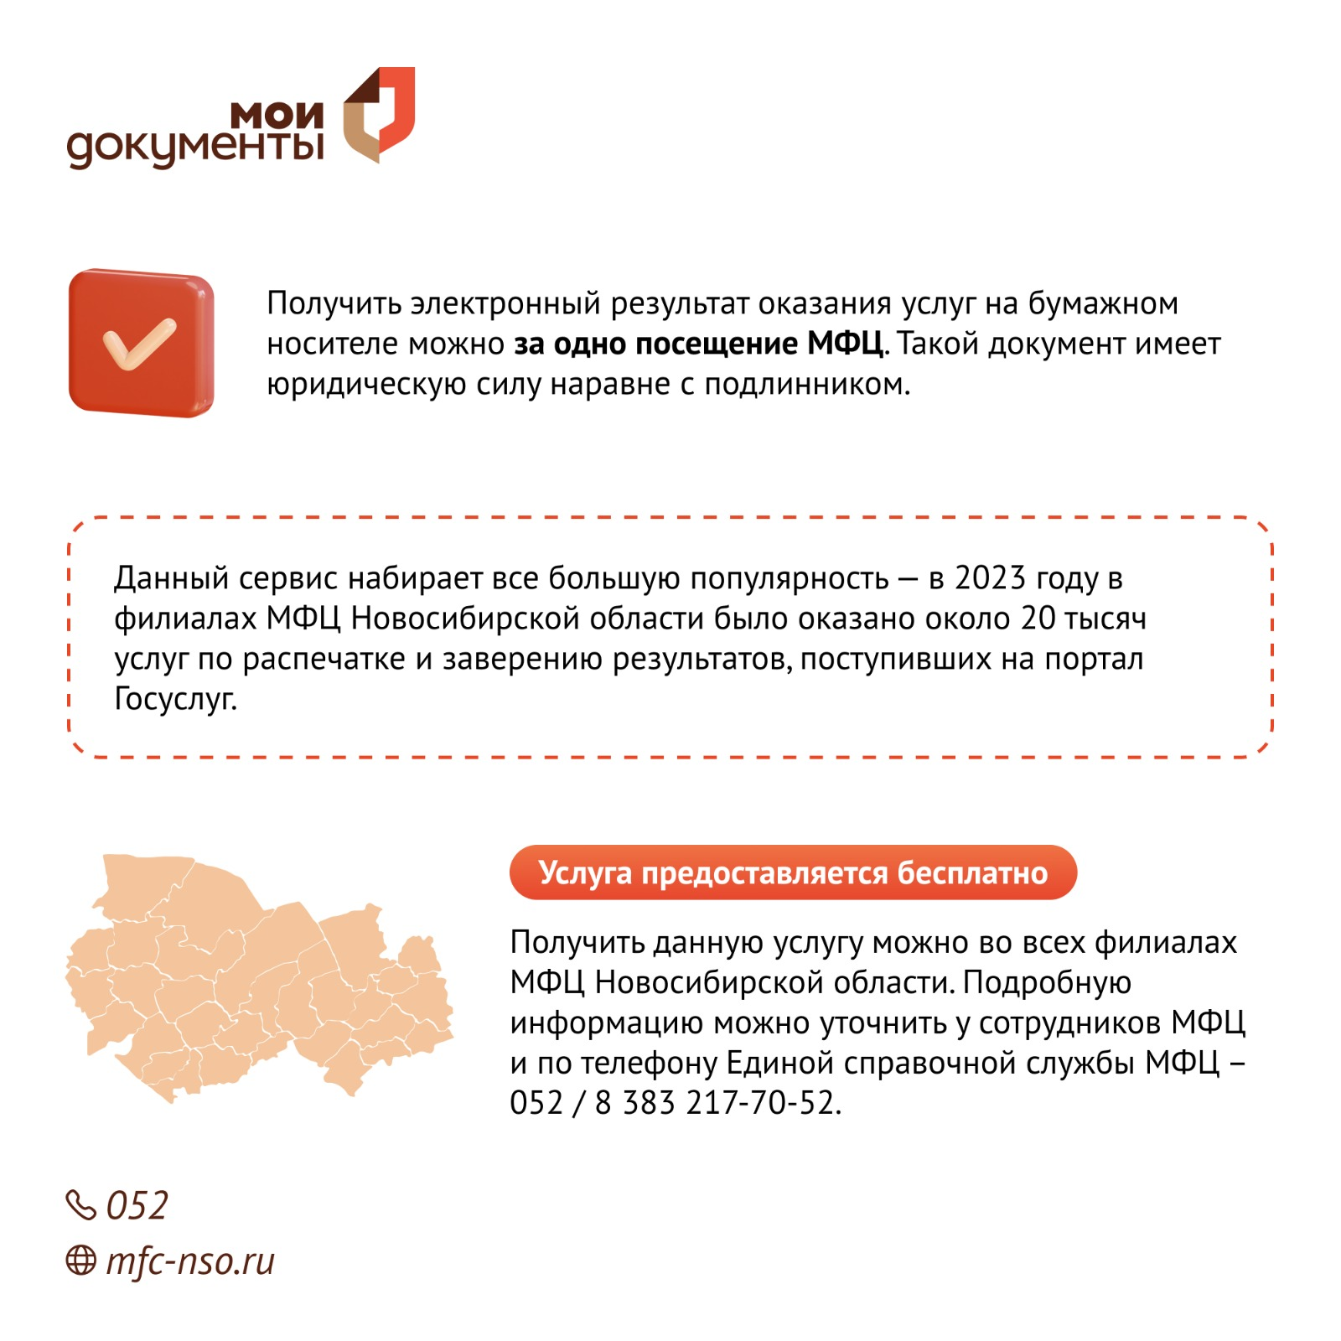
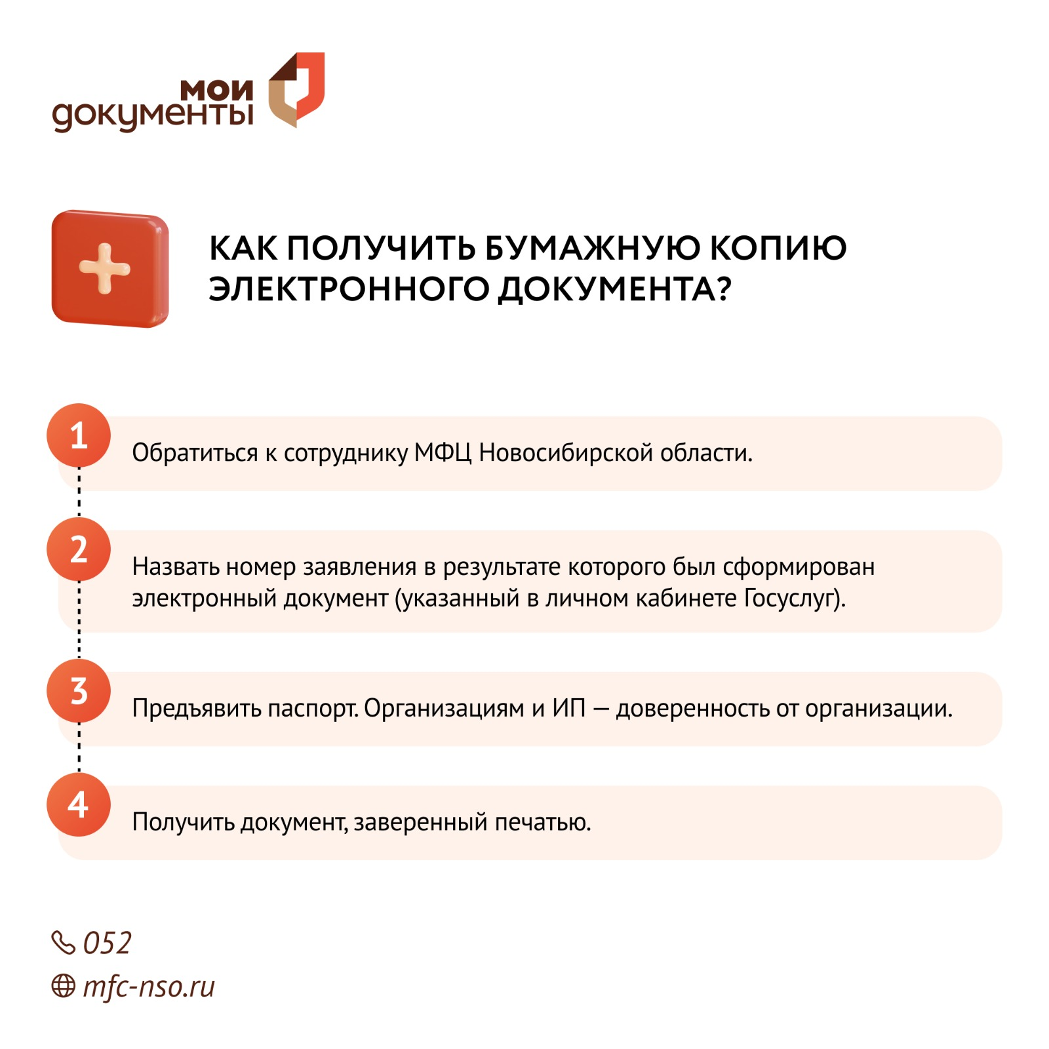
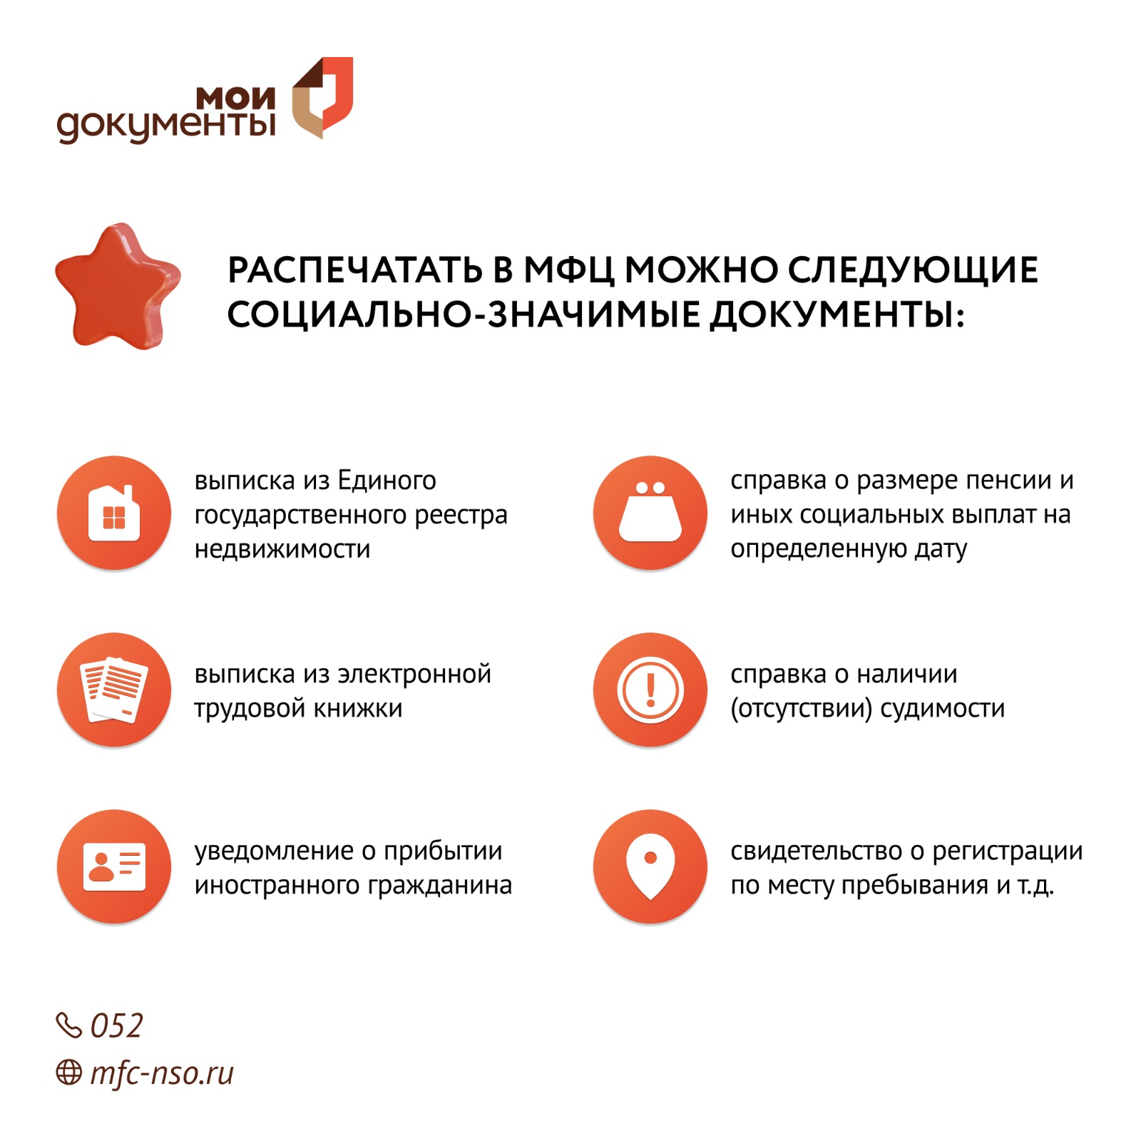
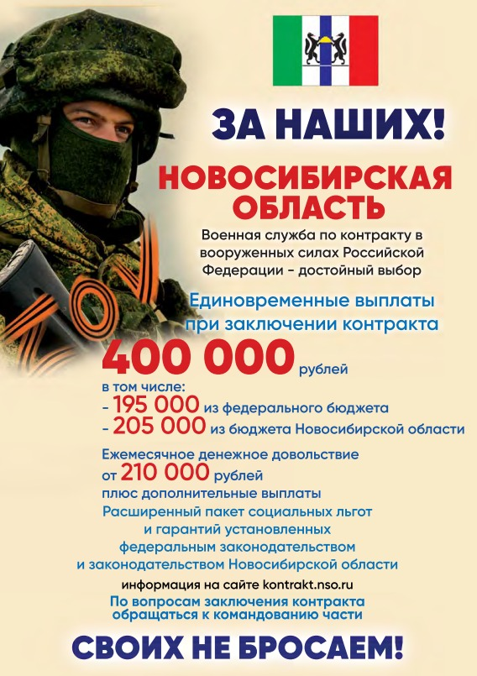
БЕРЕГИСЬ ПОЖАРА!

Вероятность, что в частном доме может случиться пожар, — выше обычного. Ведь такие дома часто отапливают дровами, углем или электричеством. А еще там больше оборудования, чем в любой квартире: котлы, бойлеры, печи-камины, насосы, греющие кабели, вентиляторы, уличное освещение и прочее. Любая неисправность в системе — и может произойти возгорание. В основном пожары связаны с человеческим фактором. Например, человек закурил в пьяном виде или хозяева оставили дома включенный электроприбор. К неосторожному обращению с огнем также относятся пожары, например, из-за выброшенных на природе окурков. В этом случае может загореться сухая трава на участке или близлежащий лес — тогда пожар будет угрожать целому поселку.

Вторая по распространенности причина пожаров связана с электрооборудованием: проводкой и электрическими приборами. Сюда относятся короткие замыкания, перегрузка электросети, неправильный выбор автоматов для щитка, неверное подключение розеток и выключателей, использование некачественных китайских сетевых фильтров — «пилотов». Насколько частный дом пожароопасен, определяют по материалам и особенностям конструкции. Например, деревянный дом с обшивкой из вагонки считается менее огнестойким, чем такой же, обшитый металлосайдингом. Ведь в первом случае обшивка при пожаре загорится, а во втором — нет.

Всего есть пять степеней огнестойкости. Они установлены экспериментальным путем по специальной методике и отражают, насколько тот или иной дом в зависимости от материала стен, перекрытий и других особенностей может противостоять огню до момента, пока полностью не разрушится.
Примеры домов:
- Полностью из камня и железобетона с перекрытиями из бетонных плит
- Из камня или железобетона со стальными конструкциями: например, есть стальные балки и фермы. Допускается применять деревянные элементы, но дерево должно быть обработано огнезащитной пропиткой или защищено листовыми негорючими материалами
- Стены сделаны из бетона, железобетона или камня, но перекрытия деревянные. Сюда же относятся каркасные дома со стальным каркасом или с деревянным, если он обработан огнезащитной пропиткой
- Деревянные дома, в том числе каркасные, утепленные негорючими материалами
- Деревянные дома из бруса и бревен

Кроме того, за исключением поджогов, большинство пожаров начинаются изнутри здания. Первым делом горят шторы, деревянные двери, полы и другие элементы отделки. Как правило, они во всех домах условно одинаковые и горят схоже.Только когда огонь разошелся, а температура в помещении поднялась до 200—250 °C, возникает опасность для самого здания. Просто так даже сухие бревенчатые стены не загорятся: это как поджигать полено спичкой — в лучшем случае оно обуглится.

От материала стен и перекрытий будет зависеть, как долго дом сможет противостоять уже начавшемуся пожару, — это и есть степень огнестойкости. Если деревянный дом может сгореть до основания за 20 минут, то кирпичные стены могут уцелеть, даже когда внутри все выгорит. Есть базовые правила эксплуатации электроприборов, газового оборудования, печей и каминов. Эти правила просты и обычно хорошо известны хозяевам:

- не оставлять электроприборы включенными;
- следить, чтобы в розетках не искрило;
- при утечке газа перекрыть его и вызвать аварийку;
- периодически чистить дымоход камина от сажи;
- не растапливать неисправную печь и т. д.

Неисправность электропроводки — вторая по распространенности причина пожаров после человеческого фактора. Статистика МЧС говорит, что чаще всего загораются кабели и провода.
Плохое состояние проводки в доме зачастую налицо: розетки шатаются и искрят, в щитке стоят старые автоматические выключатели и есть следы копоти, провода разведены кое-как и болтаются. Такое часто можно увидеть в деревенских домах, построенных еще в советское время.
Самый опасный прибор с точки зрения пожарной безопасности — это электронагреватель. Причем чем холоднее на улице, тем опаснее: в морозы греть воздух надо сильнее и хозяева включают мощность побольше.

Пожары в электронагревателях чаще всего происходят из-за перегрева. Например, если накрыть конвектор любым предметом, воздух перестает циркулировать через прибор и тепло «запирается» внутри. В итоге конвектор перегревается. Чтобы этого избежать, в конвекторах ставят предохранители. В инструкциях это называется «защита от перегрева», она есть не во всех моделях и не всегда срабатывает, но лучше покупать обогреватели с этой опцией.Телекомпания НТВ поставила эксперимент, где накрытый футболками конвектор загорелся открытым пламенем через 40 минут. В рамках этого же эксперимента загорелся конвектор, который просто уронили на пол: нормальная циркуляция воздуха прекратилась и прибор перегрелся.Главное правило пожарной безопасности всегда написано на самих обогревателях: не накрывать. Нельзя класть на прибор одежду для сушки, как на обычный радиатор. Если нагреватель снабжен вентилятором, который разгоняет теплый воздух, следите, чтобы на вентиляторе не скапливалась пыль. Если он будет замедляться или вовсе остановится, это опять же приведет к перегреву прибора.
Таким образом, обогреватели:

- Должны быть снабжены защитой от перегрева.
- Должны устойчиво стоять на месте.
- Не должны быть завалены вещами.

Нагревающиеся части печи не должны напрямую примыкать к деревянным конструкциям. Для этого делают противопожарные разделки и отступки.
Разделка — это увеличение корпуса печи в месте контакта со сгораемой поверхностью. Например, кирпичная кладка вокруг печи. Отступка — это пространство между печью и сгораемыми материалами.Печь не должна стоять вплотную к стенам, минимальное расстояние — 40 см, а для металлической печи, например в бане, — 1 метр. Угли, которые случайно выпадают из топки, не должны падать на деревянный пол. Для этого используют предтопочные листы из металла. Размер такого листа должен быть не менее 50 на 70 см. На предтопочный лист нельзя складывать дрова для растопки. Дымоход необходимо периодически чистить — по правилам, раз в три месяца.

